Etelä-Karjalan historiikin kuvat:
Kuva 1
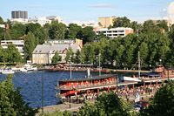
Lappeenrannan satama ja kylpylä
Kuva 1 b
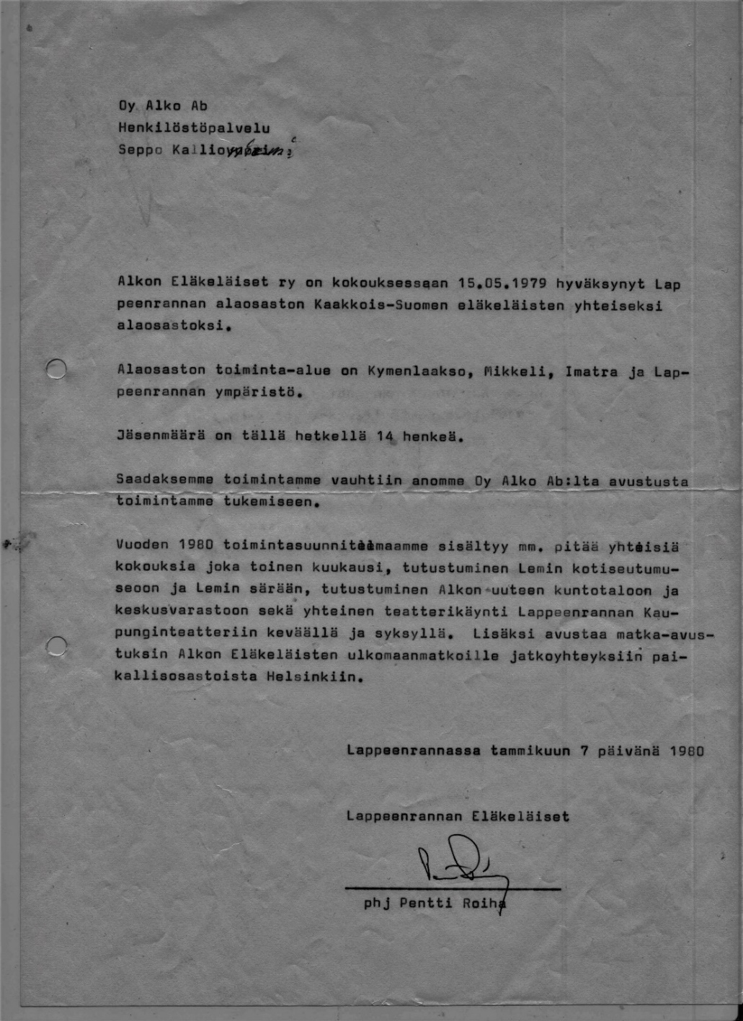

Kuva 2
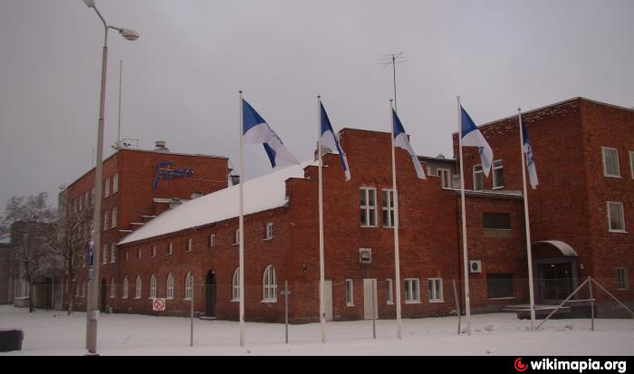
Kuva 3
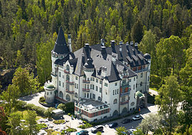
Imatran Valtionhotelli
Kuva 4
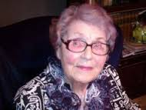
Aino Kosonen
Kuva 5
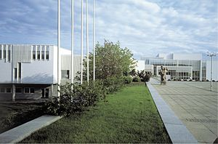
Kulttuuritalo Virta, Imatra

Kuva 6
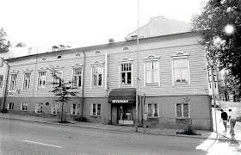
Vanha Patria, Lappeenranta
Kuva 7
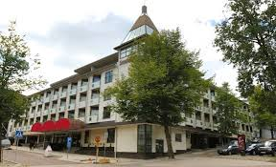
Uusi Patria, Lappeenranta
Kuva 8
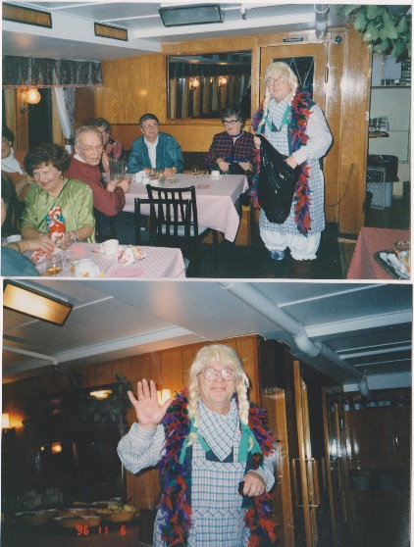 Laivatyttö Pekka Tontti
(Viipurin risteilyllä 6.-7.11.1996)

Kuva 9
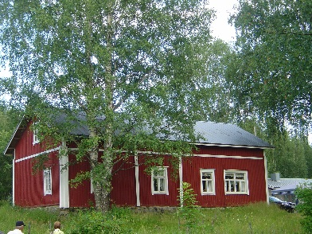
Helvi ja Paavo Maijasen Ruusuranta 2007
Kuva 10
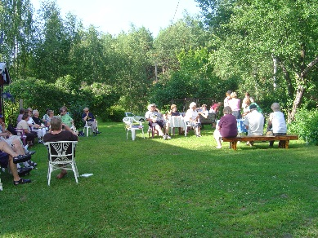
Mukavaa yhdessäoloa Ruusurannassa
Kuva 11
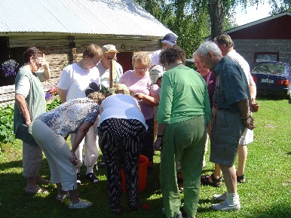
Ruusurannan ryhmätyö
Kuva 12
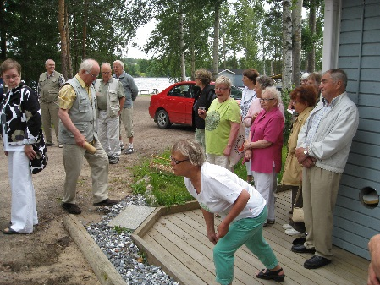
Peliriemua Vuoksen Kalastuspuistossa 16.7.08

Kuva 13
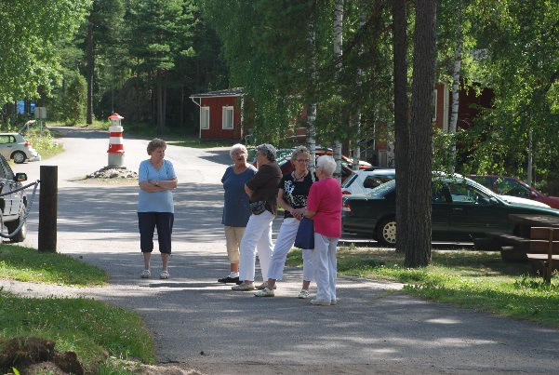
Rouvat Marjolan raitilla 2011
Kuva 14
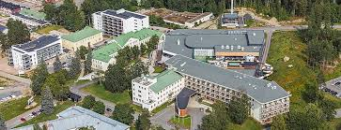
Holiday Club, Lappeenrannan Rauhassa vuosikokouspaikkana 2012
Kuva 15
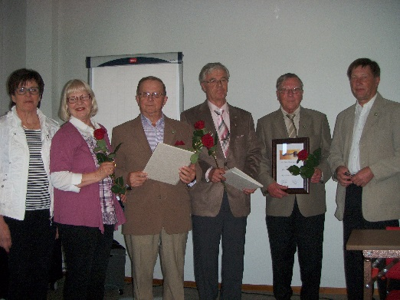
Ansioituneet 2012 Marianne Jonasson, Tauno Miettinen, Taru Ryhti ja Leo Mäkinen.
Luovuttajina Heljä Näränen ja Kyösti Leikas

Kuva 16
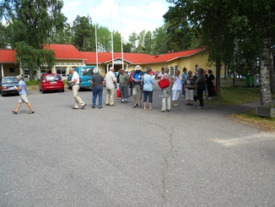
Leirikeskus Tuosa kesällä 2013

Kuva 17
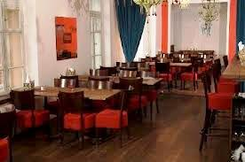
Pikkujoulupaikkamme 2013 Linnoituksen Krouvi
Lappeenrannassa
Kuva 18
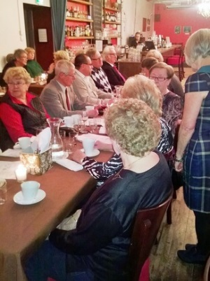
Pikkujouluväkeä Linnoituksen Krouvissa

Kuva 19
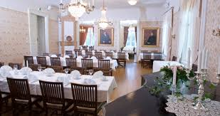
Lappeen Ruustinna, Lappeenranta pikkujoulupaikkamme 2015
Kuva 20
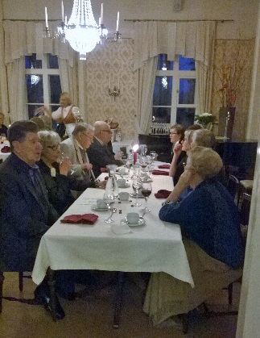
Pikkujouluväkeä 2015 Lappeen Ruustinnassa
Kuva 21
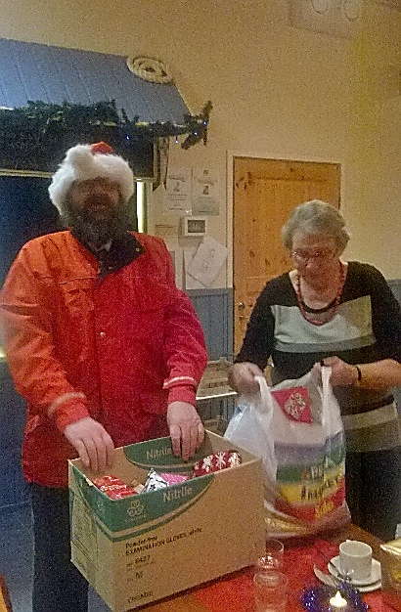
Joulupukki ja lahjat mallia 2016

Kuva 22
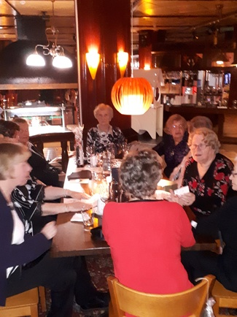
Iloista keskustelua ravintola Huviretkessä 2017
Kuva 23
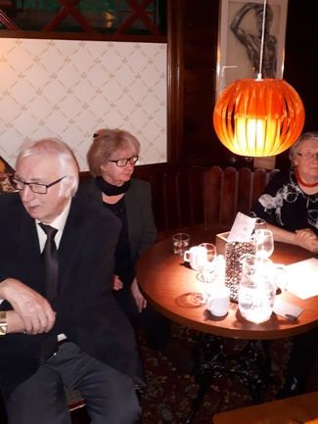 Muisto Hellstenin Sepon viimeisestä pikkujoulusta
Kuva 24
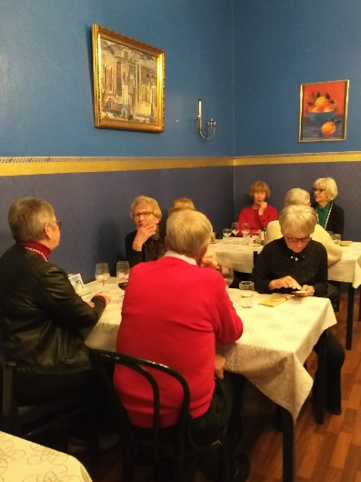
Pikkujouluväkeä 29.11.18 ravintola EL´SIssä Lappeenrannassa

Kuva 25
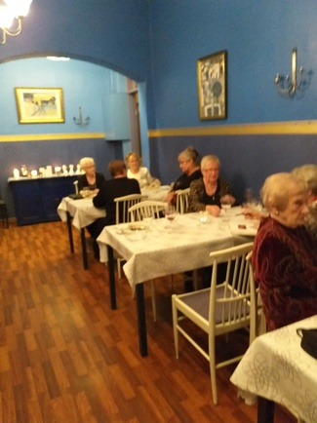
Pikkujouluväkeä 2018
Kuva 26
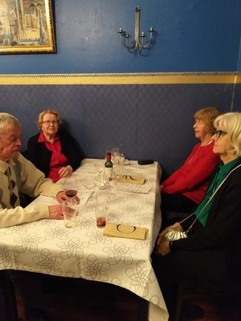
Pikkujouluväkeä 2018
Kuva 27
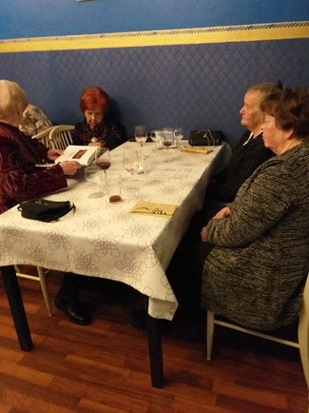
Pikkujouluväkeä 2018

Kuva 28
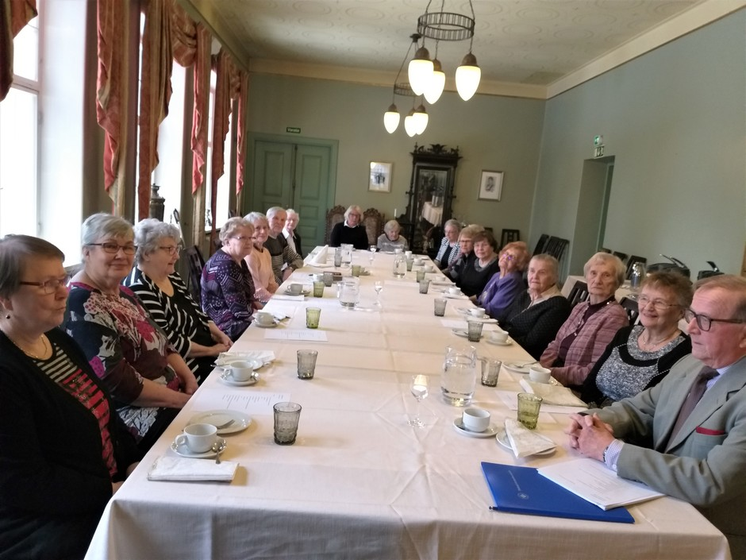
Vuosikokous ja 40-vuotisjuhla Imatran Valtionhotellissa
Kuva 29
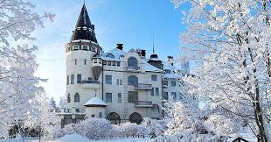
Imatran Valtionhotelli talviasussa
Kuva 29 b

Onnea 40-vuotiaalle!
Lämpimät onnentoivotukset juhliville eteläkarjalaisille. Pitkää ja aktiivista ikää!
Alko-Altian Seniorit ry:n hallitus
Kyösti Leikas, Pentti Lehtovaara, Heljä Näränen, Riitta Kuisma, Kari Heininen, Tuulikki Hellström, Laura Stenbäck, Pentti Kulla, Kai Olenius, Eeva Poutanen, Helena Pihlajaniemi ja Ilpo Aromaa

Puheenjohtajien kuvat: (Pentti Roihan kuva puuttuu)
Kuva 30
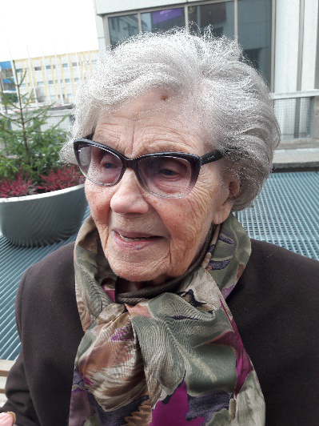
Aino Kosonen
Kuva 31
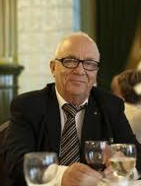
Pekka Tontti
Kuva 32
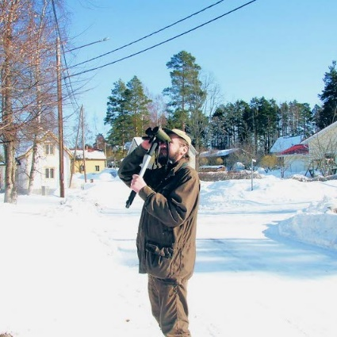
Seppo Pousi lintuharrastuksensa parissa
Kuva 33
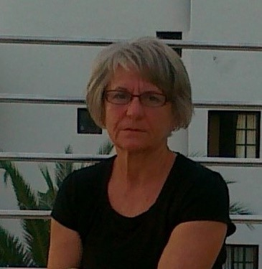
Saara Vehmaa

